TÂY TIẾN – QUANG DŨNG
PHIẾU HỌC TẬP – LẦN 1
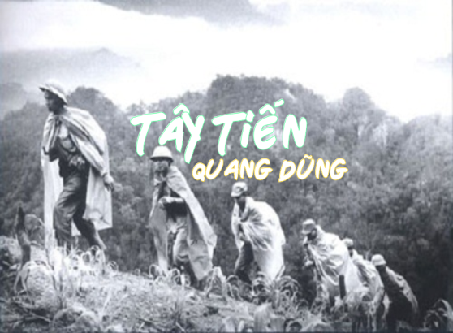
- TÌM HIỂU CHUNG
- Tác giả Quang Dũng
- QD là một nghệ sĩ đa tài ………………………………………………..............
- Phong cách sáng tác: Thơ QD mang sự hồn hậu, ………………………………………………………
....................................................................................
- Tác phẩm Tây Tiến
- Hoàn cảnh sáng tác, xuất xứ
+ Đầu năm 1947,………………………………………………………………………………
+ Đoàn quân hoạt động trong hoàn cảnh ……………………………………………………..
+ Cuối năm 1948, QD chuyển công tác về ……………………………………………………
…………………………………………………………………………………………………
+ Bài thơ được in trong tập ……………………………………………………………………
- Chủ đề tư tưởng:
+ Bài thơ là nỗi nhớ của nhà thơ QD về …………………………………và …………………
……………………………………………………………………………………………
- Bố cục: (4 đoạn)
+ Đoạn 1: 14 câu thơ đầu: …………………………………………………………………….
+ Đoạn 2: 8 câu thơ tiếp theo: …………………………………………………………………
+ Đoạn 3: 8 câu thơ tiếp theo: …………………………………………………………………
+ Đoạn 4: 4 câu thơ cuối: ……………………………………………………………………..

- ĐỌC – HIỂU VĂN BẢN (PHÂN TÍCH TRỌNG TÂM)
- Đoạn 1: 14 câu thơ đầu: ……………………………………………………………….
………………………………………………………………………………………….
Sông Mã xa rồi Tây Tiến ơi!
Nhớ về rừng núi, nhớ chơi vơi.
Sài Khao sương lấp đoàn quân mỏi,
Mường Lát hoa về trong đêm hơi.
Dốc lên khúc khuỷu dốc thăm thẳm,
Heo hút cồn mây, súng ngửi trời.
Ngàn thước lên cao, ngàn thước xuống,
Nhà ai Pha Luông mưa xa khơi.
Anh bạn dãi dầu không bước nữa,
Gục lên súng mũ bỏ quên đời!
Chiều chiều oai linh thác gầm thét,
Đêm đêm Mường Hịch cọp trêu người.
Nhớ ôi Tây Tiến cơm lên khói,
Mai Châu mùa em thơm nếp xôi.
- Hai câu thơ đầu diễn tả bao quát nỗi nhớ của tác giả
+ Hình ảnh “sông Mã” là …………………………………………………………………….
+ Ba tiếng “Tây Tiến ơi” ……………………………………………………………………..
+ Phép điệp từ “nhớ” kết hợp cùng từ láy ……………………………………………………
…………………………………………………………………………………………………
+ Phép liệt kê “Sài Khao, Mường Lát” ……………………………………………………….
…………………………………………………………………………………………………
+ Ở Sài Khao …………………………………………………………………………………
…………………………………………………………………………………………………
+ Ở Mường Lát ………………………………………………………………………………
………………………………………………………………………………………………..
- Ba câu thơ tiếp theo khắc họa rõ nét nhất về địa hình đầy hiểm trở của …………………….
.................................................................................................................................................
Dốc lên khúc khuỷu dốc thăm thẳm,
Heo hút cồn mây, súng ngửi trời.
Ngàn thước lên cao, ngàn thước xuống,
+ Điệp từ “………” kết hợp từ láy “……………………………………………………….”
………………………………………………………………………………………………
+ Phép nhân hóa “…………………………..” ……………………………………………...
………………………………………………………………………………………………..
+ Điệp từ “ngàn thước” kết hợp phép đối lập “……………………………” ………………..
…………………………………………………………………………………………………
- Riêng ở câu thơ “Nhà ai Pha Luông mưa xa khơi” tác giả sử dụng phép …………………….
………………………………………………………………………………………………….
- Bốn câu thơ tiếp theo diễn tả sự hi sinh của người lính Tây Tiến và sự khắc nghiệt của thiên nhiên Tây Bắc theo chiều hướng tăng tiến.
Anh bạn dãi dầu không bước nữa,
Gục lên súng mũ bỏ quên đời!
Chiều chiều oai linh thác gầm thét,
Đêm đêm Mường Hịch cọp trêu người.
+ Cách gọi “anh bạn” …………………………………………………………………………
+ Phép tu từ nói giảm nói tránh “……………………………………………………………..”
………………………………………………………………………………………………….
+ Điệp từ “……………………………………….” diễn tả mối nguy hiểm luôn …………….
…………………………………………………………………………………………………..
+ Phép nhân hóa “………………………………………….” …………………………...........
………………………………………………………………………………………………….
- Hai câu thơ cuối của đoạn thơ lại diễn tả sự yên bình khi đoàn quân dừng chân tại Mai Châu
Nhớ ôi Tây Tiến cơm lên khói,
Mai Châu mùa em thơm nếp xôi.
+ Hình ảnh bình dị, ấm cúng “………………………………………..” ………………………
…………………………………………………………………………………………………..
- TIỂU KẾT:
Đoạn thơ đã khắc họa thành công nỗi nhớ của QD về …………………………………….
………………………………………………………………………………………………
Thiên nhiên càng khắc nghiệt nhưng sức mạnh về ý chí của con người càng lớn thì có thể
……………………………………………………………………………………………….
……………………………………………………………………………………………….

- Đoạn 3: 8 câu thơ ………………………………………………………………………
Tây Tiến đoàn binh không mọc tóc,
Quân xanh màu lá dữ oai hùm.
Mắt trừng gửi mộng qua biên giới,
Đêm mơ Hà Nội dáng kiều thơm.
Rải rác biên cương mồ viễn xứ,
Chiến trường đi chẳng tiếc đời xanh.
Áo bào thay chiếu, anh về đất,
Sông Mã gầm lên khúc độc hành.
- Đây là đoạn thơ rất độc đáo vì đã vẽ nên thành công ………………………………………….
…………………… cả về ngoại hình lẫn tâm hồn, tính cách, khí phách của ………………….
…………………………………………………………………………………………………..
- Hai câu thơ đầu khắc họa về …………………. của người lính Tây Tiến.
+ Phép phóng đại “………………………………………….” Nêu bật sự kì dị ………………
…………………………………………………………………………………………………..
+ “Không mọc tóc” ……………………………………………………………………………..
…………………………………………………………………………………………………..
+ “Quân xanh màu lá” ………………………………………………………………………….
…………………………………………………………………………………………………..
- Tuy có thể họ đang bệnh nhưng họ vẫn giữ vẻ “dữ oai hùm” đó là khí thế để hiên ngang chống giặc.
Tây Tiến đoàn binh không mọc tóc,
Quân xanh màu lá dữ oai hùm.
- Hai câu thơ tiếp theo nói lên vẻ đẹp lãng mạn trong tâm hồn người chiến sĩ Tây Tiến
Mắt trừng gửi mộng qua biên giới,
Đêm mơ Hà Nội dáng kiều thơm.
+ Đoàn quân Tây Tiến đa phần là những học sinh, sinh viên, thanh niên tri thức yêu nước ở Hà Nội lên đường …………………………………………………………………………….
…………………………………………………………………………………………………
+ Họ gửi mộng và mơ qua biên giới xa xăm về Hà Nội yêu thương vì nơi đó có ……………
………………………………………………………………………………………………….
- Vẻ đẹp rất lãng mạn và chân thực.
- Bốn câu thơ cuối mang vẻ đẹp bi tráng của chân dung người lính Tây Tiến.
Rải rác biên cương mồ viễn xứ,
Chiến trường đi chẳng tiếc đời xanh.
Áo bào thay chiếu, anh về đất,
Sông Mã gầm lên khúc độc hành.
+ Từ láy “…………….” Kết hợp từ Hán – Việt “…………………………………………….”
Diễn tả…………………………………………………………………………………………..
+ Phép đảo ngữ “………………………….” ………………………………………………….
+ “Chẳng tiếc đời xanh” họ ra đi với tinh thần “quyết tử ……………………………………”
+ Từ Hán – Việt “áo bào” …………………………………………………………………….
…………………………………………………………………………………………………
+ Phép tu từ nói giảm nói tránh “……………………….” ……………………………………
………………………………………………………………………………………………….
+ Hình ảnh “sông Mã” lại một lần nữa xuất hiện để ………………………………………….
………………………………………………………………………………………………….
+ “Khúc độc hành” …………………………………………………………………………….
………………………………………………………………………………………………….
- TIỂU KẾT
Chỉ với 8 dòng thơ nhưng nhà thơ QD đã xây dựng thành công vẻ đẹp bất tử của chân dung người lính Tây Tiến ……………………………………………………………….
……………………………………………………………………………………………
……………………………………………………………………………………………
……………………………………………………………………………………………
……………………………………………………………………………………………

- GIÁ TRỊ NGHỆ THUẬT
- Bút pháp……………………………………………………………………………………..
- Thủ pháp …………………………………………………………………………………….
- Ngôn từ ………………………………………………………………………………………
- Thể thơ ……………………………………………………………………………………….
- Giọng điệu ……………………………………………………………………………………

- MỞ RỘNG (GIÁ TRỊ MÀ TÁC PHẨM HƯỚNG ĐẾN CUỘC SỐNG)
………………………………………………………………………………………………………………………………………………………………………………………………………………………………………………………………………………………………………………………………………………………………………………………………………………………………………………………………………………………………………………………………………………………………………………………………………………………………………………………………………………………………………………………………………………………………………………………………

VIỆT BẮC – TỐ HỮU
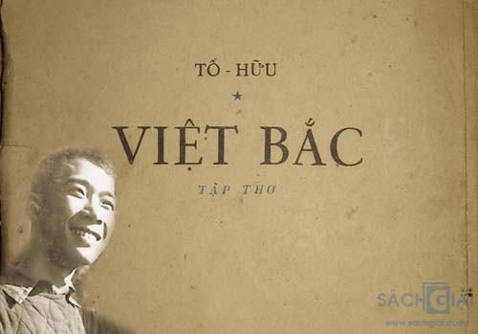
PHIẾU HỌC TẬP – LẦN 1
- TÌM HIỂU CHUNG
- Tác giả Tố Hữu
- Nhà thơ Tố Hữu được xem là “………………………………………………......
…………………………………………………..”
- Ông dành cả cuộc đời để thể hiện tình yêu với …………………………………………………

- Phong cách sáng tác: Thơ Tố Hữu mang đậm tính ………………………………………………….
…………………………………………………
…………………………………………………
………………………………………………….
- Tác phẩm Việt Bắc
- Hoàn cảnh sáng tác, xuất xứ
+ Sau khi Hiệp định …………………………………………………
…………………………………………………
Hòa bình lặp lại trên miền Bắc nước ta.
+ 10/1954, Trung Ương Đảng, Chính Phủ …………………………………………………….
- Nhân sự kiện lịch sử ……………………………………………………………………….
- Chủ đề tư tưởng:
+ Thể hiện nỗi nhớ của nhà thơ Tố Hữu về …………………………. và ……………………
…………………………… Ở đó có sự gắn bó nghĩa tình, giữa người cán bộ cách mạng và người dân Việt Bắc.
- Bố cục & thể thơ
+ Bố cục (SGK)
+ Thể thơ: …………………………… gồm có 150 câu.

- ĐỌC – HIỂU VĂN BẢN (PHÂN TÍCH TRỌNG TÂM)
- 8 câu thơ đầu: BUỔI CHIA TAY ĐẦY QUYẾN LUYẾN GIỮ NGƯỜI ĐI, KẺ Ở (NGƯỜI CÁN BỘ CÁCH MẠNG VÀ NHÂN DÂN VIỆT BẮC)
- Mình về mình có nhớ ta?
Mười lăm năm ấy thiết tha mặn nồng.
Mình về mình có nhớ không?
Nhìn cây nhớ núi, nhìn sông nhớ nguồn.

- Tiếng ai tha thiết bên cồn
Bâng khuâng trong dạ, bồn chồn bước đi
Áo chàm đưa buổi phân ly
Cầm tay nhau biết nói gì hôm nay...
- Câu hỏi tu từ “………………………………………………” kết hợp cùng phép điệp cấu trúc “Mình về mình có nhớ …” …………………………………………………………………….
...................................................................................................................................................
- “Mười lăm năm ấy” là khoảng thời gian ………………………………………………………
………………………………………………………………………………………………….
………………………………………………………………………………………………….
- “Thiết tha, mặn nồng” …………………………………………………………………………
………………………………………………………………………………………………….
- Phép điệp từ “nhìn, nhớ” kết hợp cùng phép liệt kê “ cây, núi, sông, nguồn” ……………….
....................................................................................................................................................
- Từ láy “bâng khuâng, bồn chồn” ……………………………………………………………….
.....................................................................................................................................................
- Phép hoán dụ “………………” ………………………………………………………………...
- Hành động “cầm tay nhau” ……………………………………………………………………..
…………………………………………………………………………………………………..
…………………………………………………………………………………………………..

- TIỂU KẾT
……………………………………………………………………………………………………………………………………………………………………………………………………………………………………………………………………………………………………………………………………………………………………………………………………………………………………………………………………………………………………………………………………………………………………………………………………………………………………………………………………………………………………………………………………………………………………………………………………………………

- 12 câu thơ tiếp theo: NHỚ VỀ NHỮNG KỶ NIỆM CHIẾN KHU GIAN KHỔ NHƯNG THẤM ĐƯỢM NGHĨA TÌNH
- Mình đi, có nhớ những ngày
Mưa nguồn suối lũ, những mây cùng mù?
Mình về, có nhớ chiến khu
Miếng cơm chấm muối, mối thù nặng vai?
Mình về, rừng núi nhớ ai
Trám bùi để rụng, măng mai để già
Mình đi, có nhớ những nhà
Hắt hiu lau xám, đậm đà lòng son
Mình về, còn nhớ núi non
Nhớ khi kháng Nhật, thuở còn Việt Minh
Mình đi, mình có nhớ mình
Tân Trào, Hồng Thái, mái đình cây đa?
- Tác giả đã dùng đại từ xưng hô “mình, ta” …………………………………………………….
…………………………………………………………………………………………………..
- Phép liệt kê kết hợp ẩn dụ “…………………………………………………….”……………..
………………………………………………………………………………………………….
- Nơi chiến khu với bao gian khổ ……………………………………………………………….
………………………………………………………………………………………………….
- Phép nhân hóa “……………………………………..” kết hợp phép đối lập “…………………
……………………………………………” => Khi người cán bộ về xuôi sẽ không còn ai ở nơi đây để thưởng thức những món ăn đặc trưng của núi rừng Việt Bắc.
- Từ láy “……………………………..” cùng hình ảnh đối lập “……………………………….”
…………………………………………...................................................................................
- Người dân Việt Bắc vẫn giữ vẹn sự chung thủy, sắt son cùng Cách mạng.
- “Nhớ khi kháng Nhật, thuở còn Việt Minh” => Gợi nhắc về khoảng thời gian ……………..
…………………………………………………………………………………………………
- Hàng loạt câu hỏi tu từ được lặp đi lặp lại trong suốt đoạn thơ ………………………………
…………………………………………………………………………………………………
- Câu thơ đặc biệt có ba đại từ “mình” “……………………………………………………….”
Với hai cách hiểu …………………………………………………………………………….
…………………………………………………………………………………………………
- Phép liệt kê “……………………………………………………..” ………………………….
…………………………………………………………………………………………………
- TIỂU KẾT:
………………………………………………………………………………………………………………………………………………………………………………………………………………………………………………………………………………………………………………………………………………………………………………………………………………………………………………………………………………………………………………………………………………………………………………………………

- 10 CÂU THƠ TIẾP THEO: NHỚ NHỮNG KỶ NIỆM VỀ THIÊN NHIÊN VÀ CON NGƯỜI VIỆT BẮC
- Ta với mình, mình với ta
Lòng ta sau trước mặn mà đinh ninh
Mình đi, mình lại nhớ mình
Nguồn bao nhiêu nước nghĩa tình bấy nhiêu...

Nhớ gì như nhớ người yêu
Trăng lên đầu núi, nắng chiều lưng nương
Nhớ từng bản khói cùng sương
Sớm khuya bếp lửa người thương đi về.
Nhớ từng rừng nứa bờ tre
Ngòi Thia sông Ðáy, suối Lê vơi đầy.
………………………………………………………………………………………………………………………………………………………………………………………………………………………………………………………………………………………………………………………………………………………………………………………………
- Ở bốn câu thơ đầu nhấn mạnh về nghĩa tình sắt son của người đi với kẻ ở
+ Phép điệp từ “ta, mình, mình, ta” càng thể hiện ……………………………………………
…………………………………………………………………………………………………
+ Phép đối lập “……………….” Và từ láy “mặn mà, đinh ninh” …………………...............
………………………………………………………………………………………………….
+ Câu hỏi tu từ “…………………………………………………….”………………………..
………………………………………………………………………………………………….
+ Phép tu từ ……………………… “Nguồn bao nhiêu nước nghĩa tình bấy nhiêu...”
- Ta với mình, mình với ta
Lòng ta sau trước mặn mà đinh ninh
Mình đi, mình lại nhớ mình
Nguồn bao nhiêu nước nghĩa tình bấy nhiêu...
- Ở đoạn thơ tiếp theo tác giả sử dụng phép điệp từ và liệt kê làm chủ đạo để ………………….
…………………………………………………………………………………………………
+ Phép điệp từ “…………” …………………………………………………………………….
+ Phép liệt kê “……………………………………………………….” ……………………….
…………………………………………………………………………………………………..
+ Phép so sánh độc đáo, ấn tượng “…………………………………………………”…………
…………………………………………………………………………………………………..
Nhớ gì như nhớ người yêu
[…]
Ngòi Thia sông Ðáy, suối Lê vơi đầy.

- TIỂU KẾT
………………………………………………………………………………………………………………………………………………………………………………………………………………………………………………………………………………………………………………………………………………………………………………………………………………………………………………………………………………………………………………………………………………………………………………………………………………
- 12 CÂU THƠ TIẾP THEO: BỨC TRANH SINH HOẠT VÀ SỰ GẮN BÓ GIỮA NGƯỜI ĐI, KẺ Ở
Ta đi, ta nhớ những ngày
Mình đây ta đó, đắng cay ngọt bùi...
Thương nhau, chia củ sắn lùi
Bát cơm sẻ nửa, chăn sui đắp cùng
Nhớ người mẹ nắng cháy lưng
Ðịu con lên rẫy bẻ từng bắp ngô
Nhớ sao lớp học i tờ
Ðồng khuya đuốc sáng những giờ liên hoan
Nhớ sao ngày tháng cơ quan
Gian nan đời vẫn ca vang núi đèo.
Nhớ sao tiếng mõ rừng chiều
Chày đêm nện cối đều đều suối xa...
………………………………………………………………………………………………………………………………………………………………………………………………………………………………………………………………………………………………
- Cách sử dụng đại từ xưng hô “………………..” ………………………………………………
………………………………………………………………………………………………
- Phép liệt kê kết hợp ẩn dụ “………………………………………..” …………………………
………………………………………………………………………………………………….
- “Thương nhau” thì con người sẽ sẵn sàng …………………………………………………….
- Hình ảnh liệt kê rất mộc mạc, gần gũi “……………………………………………................”
- Khi đã thương nhau thì họ sẽ cùng chia sẻ với nhau ……………………………………
Ta đi, ta nhớ những ngày
[…]
Bát cơm sẻ nửa, chăn sui đắp cùng
- Hình ảnh người mẹ Việt Bắc xuất hiện thật gần gũi trong câu thơ “……………………………
……………………….” Phép phóng đại “……………………………” ………………………
…………………………………………………………………………………………………..
- Hình ảnh thực tạo nhiều xúc động “…………………………………………………..” đó là sự vất vả, hi sinh …………………………………………………………………………………...
- Điệp ngữ “nhớ sao” kết hợp hàng loạt hình ảnh liệt kê thật gần gũi “………………………….
…………………………………………………………………………………………………..
- Diễn tả sự tăng tiến trong nỗi nhớ của nhà thơ
- Hình ảnh “lớp học i tờ” ……………………………………………………………………….
………………………………………………………………………………………………….
- Phép đối lập “đồng khuya, đuốc sáng” và hình ảnh liên hoan trong đêm lửa trại ……………
………………………………………………………………………………………………….
- Tinh thần lạc quan, “tiếng hát át tiếng bom” tạo ………………………………………………
“…………………………………………………………..”
- Âm thanh thật gần gũi, bình dị “…………………………….” Và “…………………………..
……………………………………………” cho ta thấy được khát vọng về một cuộc sống …..
…………………………………………………………………………………………………..
Nhớ người mẹ nắng cháy lưng
[…]
Chày đêm nện cối đều đều suối xa...
- TIỂU KẾT
………………………………………………………………………………………………………………………………………………………………………………………………………………………………………………………………………………………………………………………………………………………………………………………………………………………………………………………………………………………………………………………………………………………………………………………………………………………………………………………………………………………………

- 10 CÂU THƠ TIẾP THEO: BỨC TRANH TỨ BÌNH
Ta về, mình có nhớ ta
Ta về ta nhớ những hoa cùng người
Rừng xanh hoa chuối đỏ tươi
Ðèo cao nắng ánh dao gài thắt lưng.
Ngày xuân mơ nở trắng rừng
Nhớ người đan nón chuốt từng sợi giang
Ve kêu rừng phách đổ vàng
Nhớ cô em gái hái măng một mình
Rừng thu trăng rọi hoà bình
Nhớ ai tiếng hát ân tình thuỷ chung.
………………………………………………………………………………………………………………………………………………………………………………………………………………………………………………………………………………………………
- Tác giả sử dụng đại từ xưng hô “………………..” ……………………………………………
…………………………………………………………………………………………………..
- Phép liệt kê kết hợp hoán dụ “…………………………….” ………………………………….
…………………………………………………………………………………………………..
- Mùa đông:
+ Thiên nhiên: …………………………………………………………………………………..
……………………………………………………………………………………………………………………………………………………………………………………………………..
+ Con người: ……………………………………………………………………………………
…………………………………………………………………………………………………………………………………………………………………………………………………….
- Mùa xuân:
+ Thiên nhiên: …………………………………………………………………………………..
……………………………………………………………………………………………………………………………………………………………………………………………………
+ Con người: ……………………………………………………………………………………
…………………………………………………………………………………………………………………………………………………………………………………………………….
- Mùa hè:
+ Thiên nhiên: …………………………………………………………………………………..
……………………………………………………………………………………………………………………………………………………………………………………………………..
+ Con người: ……………………………………………………………………………………
……………………………………………………………………………………………………………………………………………………………………………………………………..
- Mùa thu:
+ Thiên nhiên: …………………………………………………………………………………..
…………………………………………………………………………………………………..
…………………………………………………………………………………………………..
………………………………………………………………………………………………………………………………………………………………………………………………………………………………………………………………………………………………………..
+ Con người: ……………………………………………………………………………………
……………………………………………………………………………………………………………………………………………………………………………………………………..

- TIỂU KẾT
………………………………………………………………………………………………………………………………………………………………………………………………………………………………………………………………………………………………………………………………………………………………………………………………………………………………………………………………………………………………………………………………………………………………………………………………………………………………………………………………………………………………………………………………………………………………………………………………

- 10 CÂU THƠ TIẾP THEO: NHỚ VỀ KHUNG CẢNH CHIẾN ĐẤU CỦA QUÂN DÂN VIỆT BẮC
Nhớ khi giặc đến giặc lùng
Rừng cây núi đá ta cùng đánh Tây
Núi giăng thành luỹ sắt dày
Rừng che bộ đội rừng vây quân thù
Mênh mông bốn mặt sương mù
Ðất trời ta cả chiến khu một lòng.
Ai về ai có nhớ không?
Ta về ta nhớ Phủ Thông, đèo Giàng
Nhớ sông Lô, nhớ phố Ràng
Nhớ từ Cao-Lạng nhớ sang Nhị Hà...
………………………………………………………………………………………………………………………………………………………………………………………………………………………………………………………………………………………………
………………………………………………………………………………………………………………………………………………………………………………………………………………………………………………………………………………………………………………………………………………………………………………………………
…………………………………………………………………………………………………………………………………………………………………………………………………………………………………………………………………………………………………………………………………………………………………………………………………………
………………………………………………………………………………………………….………………………………………………………………………………………………………………………………………………………………………………………………………………………………………………………………………………………………………
………………………………………………………………………………………………………………………………………………………………………………………………………………………………………………………………………………………………………………………………………………………………………………………………………………………………………………………………………………………………………………………………………………………………………………………………………………..

- 12 CÂU THƠ TIẾP THEO: BỨC TRANH SỬ THI VỀ KHUNG CẢNH CHIẾN ĐẤU VÀ CHIẾN THẮNG CỦA QUÂN DÂN VIỆT BẮC
Những đường Việt Bắc của ta
Ðêm đêm rầm rập như là đất rung
Quân đi điệp điệp trùng trùng
Ánh sao đầu súng bạn cùng mũ nan
Dân công đỏ đuốc từng đoàn
Bước chân nát đá, muôn tàn lửa bay.
Nghìn đêm thăm thẳm sương dày
Ðèn pha bật sáng như ngày mai lên.
Tin vui chiến thắng trăm miềm
Hoà Bình, Tây Bắc, Ðiện Biên vui về
Vui từ Ðồng Tháp, An Khê
Vui lên Việt Bắc, đèo De, núi Hồng.
…………………………………………………………………………………………………………………………………………………………………………………………………………………………………………………………………………………………………………………………………………………………………………………………………………
CHIẾN ĐẤU
Những đường Việt Bắc của ta
[..]
Ðèn pha bật sáng như ngày mai lên.

- Cách nói “của ta” nhấn mạnh …………………………………………………………………
………………………………………………………………………………………………….
- Điệp từ “đêm đêm” chỉ khoảng thời gian ……………………………………………………..
- Từ láy “…………………” kết hợp phép tu từ ……………………. “như là đất rung” ………
…………………………………………………………………………………………………..
…………………………………………………………………………………………………..
- Từ láy tượng hình “điệp điệp trùng trùng” …………………………………………………….
…………………………………………………………………………………………………..
- Phép nhân hóa kết hợp hoán dụ “……………………………………………….” Cho ta thấy rõ lí tưởng của Đảng, của cách mạng là ánh sao dẫn đường cho đoàn quân ra trận.
- Phép tu từ …………………… “dân công đỏ đuốc từng đoàn” khắc họa hình ảnh từng đoàn dân công ………………………………………………………………………………………..
…………………………………………………………………………………………………..
- Phép phóng đại “…………………………..” chỉ sức mạnh phi thường qua ý chí, nghị lực của con người ……………………………………………………………………………………….
…………………………………………………………………………………………………..
- Phép tu từ …………………… “nghìn đêm thăm thẳm sương dày” nhấn mạnh về một khoảng thời gian dài …………………………………………………………………………………….
- Phép so sánh “……………………………………………………..” đó là sự chiến thắng, sự hi vọng, lạc quan và niềm tin vào Đảng, vào cuộc kháng chiến …………………………………..
…………………………………………………………………………………………………..
CHIẾN THẮNG
Tin vui chiến thắng trăm miềm
[…]
Vui lên Việt Bắc, đèo De, núi Hồng.

- Điệp từ “………” xuất hiện …… lần diễn tả …………………………………………………..
…………………………………………………………………………………………………..
- Phép liệt kê “……………………………………………………….” …………………………
…………………………………………………………………………………………………..
- TIỂU KẾT
………………………………………………………………………………………………………………………………………………………………………………………………………………………………………………………………………………………………………………………………………………………………………………………………………………………………………………………………………………………………………………………………………………………………………………………………

GIÁ TRỊ NGHỆ THUẬT
- Bút pháp……………………………………………………………………………………..
- Thủ pháp …………………………………………………………………………………….
- Ngôn từ ………………………………………………………………………………………
- Thể thơ ……………………………………………………………………………………….
- Giọng điệu ……………………………………………………………………………………
- MỞ RỘNG (GIÁ TRỊ MÀ TÁC PHẨM HƯỚNG ĐẾN CUỘC SỐNG)
……………………………………………………………………………………………………………………………………………………………………………………………………………………………………………………………………………………………………………………………………………………………………………………………………………………………………………………………………………………………………………………………………………………………………………………………………………………………………………………………………………………………………………………………………………………………………………………………………………………………………………………………………………………

ĐẤT NƯỚC – NGUYỄN KHOA ĐIỀM
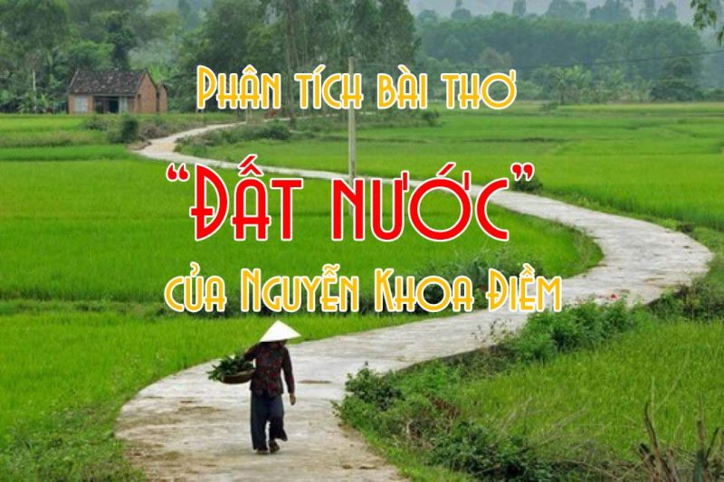
PHIẾU HỌC TẬP – LẦN 1
- TÌM HIỂU CHUNG
- Tác giả Nguyễn Khoa Điềm
- Nguyễn Khoa Điềm là một tác giả ………………….
……………………………………………………….
- Ông thuộc thế hệ nhà thơ trưởng thành trong giai đoạn ……………………………………………….
- Phong cách sáng tác
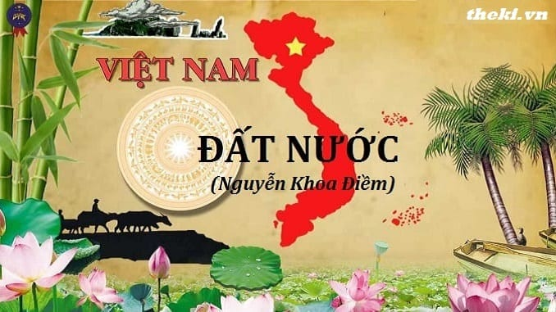
+ Thơ Nguyễn Khoa Điềm có sự kết hợp giữa ………………………………và ………………
của người tri thức về đất nước và con người Việt Nam.
- Tác phẩm “Đất Nước”
- Hoàn cảnh sáng tác, xuất xứ:
+ Trường ca “……………………………………..” được hoàn thành ở chiến khu Trị - Thiên năm 1971.
+ Nói về sự thức tỉnh của ………………………………………………………………………
…………………………………………………………………………………………………..
+ Đoạn trích Đất Nước trích từ ………………………………………………………………..
- Đây là một trong những đoạn thơ hay nhất về đề tài ………………………………………
……………………………………………………………………………………………….
- Chủ đề tư tưởng
Đoạn trích thể hiện
+ ………………………………………………………………………………………………..
+ ………………………………………………………………………………………………..
+ ……………………………………………………………………………………………….
- PHÂN TÍCH TRỌNG TÂM
- 9 CÂU THƠ ĐẦU: CẢM NHẬN RIÊNG CỦA TÁC GIẢ VỀ ĐẤT NƯỚC
Khi ta lớn lên Đất Nước đã có rồi
Đất Nước có trong những cái “ngày xửa ngày xưa...” mẹ thường hay kể
Đất Nước bắt đầu với miếng trầu bây giờ bà ăn
Đất Nước lớn lên khi dân mình biết trồng tre mà đánh giặc
Tóc mẹ thì bới sau đầu
Cha mẹ thương nhau bằng gừng cay muối mặn
Cái kèo, cái cột thành tên
Hạt gạo phải một nắng hai sương xay, giã, giần, sàng
Đất Nước có từ ngày đó...
………………………………………………………………………………………………………………………………………………………………………………………………………………………………………………………………………………………………………
- “Khi ta lớn lên” : ……………………………………………………………………………...
…………………………………………………………………………………………………
- Sử dụng phép điệp từ “Đất Nước” và 2 tiếng “Đất Nước” được viết hoa ……………………
………………………………………………………………………………………………….
- Phép điệp cấu trúc “Đất Nước …” kết hợp phép liệt kê “ …………………………………….
……………………………………………..” đây là những yếu tố gắn liền với văn hóa dân gian.
- Khẳng định chất liệu làm nên Đất Nước là từ văn hóa dân gian của dân tộc.
- “ngày xửa ngày xưa…” là cách mở đầu của …………………………………………………..
………………………………………………………………………………………………….
- Hình ảnh “miếng trầu” gợi lên nết đẹp văn hóa ……………………………………………….
………………………………………………………………………………………………….
- Đất Nước trưởng thành hơn “dân mình biết trồng tre mà đánh giặc” ………………………..
…………………………………………………………………………………………………
- Nét đẹp ………………………………………………… của phụ nữ Việt Nam …………….
………………………………………………………………………………………………….
- Sự thủy chung son sắt của cha mẹ được khẳng định qua hình ảnh “………………………….
…………………………” gợi lên vẻ đẹp trong nét văn hóa Việt ở bài ca dao:
“Tay bưng đĩa muối chén gừng
………………………………………………………………………”
- “Cái kèo, cái cột” ………………………………………………………………………………
- Hình ảnh hạt gạo ……………………………………………………………………………….
- Thành ngữ “………………………………………” kết hợp phép liệt kê “…………………….
…………………………………………………………………………………………………..
Chỉ sự vất vả của người nông dân khi làm nên hạt gạo => Đây cũng là nét đẹp truyền thống văn hóa nông nghiệp của nước ta.
- Từ những hình ảnh gần gũi, mộc mạc này tác giả đã khẳng định “………………………..
……………………………………………”
- TIỂU KẾT
…………………………………………………………………………………………………………………………………………………………………………………………………………………………………………………………………………………………………………………………………………………………………………………………………………………………………………………………………………………………………………….

- 20 CÂU THƠ TIẾP THEO: ĐẤT NƯỚC ĐƯỢC MỞ RÔNG TRÊN NHIỀU PHƯƠNG DIỆN
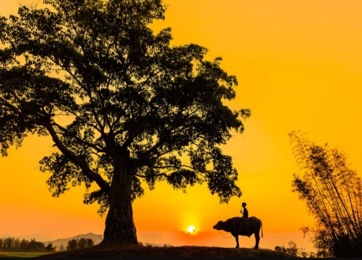
Đất là nơi anh đến trường
Nước là nơi em tắm
Đất Nước là nơi ta hò hẹn
Đất Nước là nơi em đánh rơi chiếc khăn trong nỗi nhớ thầm
Đất là nơi “con chim phượng hoàng bay về hòn núi bạc”
Nước là nơi “con cá ngư ông móng nước biển khơi”
Thời gian đằng đẵng
Không gian mệnh mông
Đất Nước là nơi dân mình đoàn tụ
Đất là nơi Chim về
Nước là nơi Rồng ở
Lạc Long Quân và Âu Cơ
Đẻ ra đồng bào ta trong bọc trứng
Những ai đã khuát
Những ai bây giờ
Yêu nhau và sinh con đẻ cái
Gánh vác phần người đi trước để lại
Dặn dò con cháu chuyện mai sau
Hằng năm ăn đâu làm đâu
Cũng biết cúi đầu nhớ ngày giỗ Tổ
………………………………………………………………………………………………………………………………………………………………………………………………………………………………………………………………………………………………………
Đất Nước không phải ở đâu xa, mà nó gắn với những kỉ niệm riêng tư của mỗi chúng ta:

“ Đất là nơi anh đến trường,

Nước là nơi em tắm”.

- Nhà thơ dùng phép chiết tự ……………………………………………………………………
“Đất là..”, “Nước là…” => cụ thể và gần gũi.
- Đất là con đường hàng ngày ……………………………………………………………………
- Nước là thứ hàng ngày em vẫn tắm ở bến quê.
- Đất Nước làm cho tình yêu của anh và em …………………………………………………….
- Ngược lại tình yêu của anh và em làm cho đất nước thêm sinh sôi nảy nở.
Đất Nước là nơi ta hò hẹn
Đất nước là nơi em đánh rơi chiếc khăn trong nỗi nhớ thầm

Tình yêu của con người Việt Nam …………………………………………………………………….
Họ chọn đất nước làm nơi ……………………………………………………………………………..
- Đất nước chứng kiến cho ……………………………………… và con người hóa tình yêu của mình vào đất nước.
Đất Nước mở rộng ở không gian địa lí

Đất là nơi “con chim phượng hoàng bay về hòn núi bạc” Nước là nơi “con cá ngư ông móng nước biển khơi”

- Nhà thơ tiếp tục tách Đất và Nước ra làm hai để ông suy ngẫm và khẳng định không gian lãnh thổ của Đất Nước.

Cảm nhận đất nước trên phương diện lịch sử ( 7 câu tiếp : Thời gian đằng đẵng … Đẻ ra đồng bào ta trong bọc trứng )

Thời gian đằng đẵng

Không gian mênh mông

Hai câu thơ ngắn gọn với 2 từ láy “đằng đẵng, mênh mông”…………………………………………
………………………………………………………………………………………………………….
- Để từ đó ông khẳng định từ khi hình thành, phát triển cho đến nay, Đất Nước là nơi dân minh đoàn tụ. Đất nước chính là nơi sinh tồn và phát triển của bao thế hệ người Việt Nam

Đất là nơi chim về

Nước là nơi rồng ở

Lạc Long Quân và Âu Cơ

Đẻ ra đồng bào ta trong bọc trứng”.

Nếu như Nguyễn Trãi phát hiện ra đất nước qua các triều đại phong kiến hùng mạnh :

Từ Triệu, Đinh, Lý, Trần bao đời gây nền Độc lập

Cùng Hán, Đường, Tống, Nguyên xưng đế một phương

Thì Nguyễn Khoa Điềm lại đưa ta trở về với cội nguồn rất xa xưa của dân tộc qua …………………...
……………………………………………………………………………………………………………………….
……………………………………………………………………………………………………………………….

- Lần thứ ba Nguyễn Khoa Điềm sử dụng biện pháp chiết tự, tách đôi khái niệm “Đất Nước” thành hai vật thể hữu tình …………………………………………………………………………………….
………………………………………………………………………………………………………….
(Bảy câu thơ cuối) Trên cơ sở đó, nhà thơ đã đánh thức lòng yêu nước, niềm tự hào về dòng máu Lạc Hồng, dòng máu con rồng cháu tiên………………………………………………………………
…………………………………………………………………………………………………………

Những ai đã khuất

Những ai bây giờ

Yêu nhau và sinh con đẻ cái

Gánh vác phần người đi trước để lại

Dặn dò con cháu chuyện mai sau

- Cảm xúc và suy tư, trữ tình và chính luận khiến những câu thơ trên có sức lay động lớn đến tâm hồn người đọc về ý thức trách nhiệm của mỗi chúng ta ………………………………….
……………………………………………………………………………………………………………………………………………………………………………………………………..

Hàng năm ăn đâu làm đâu

Cũng biết cúi đầu nhớ ngày giỗ Tổ

- Hai chữ “cúi đầu” thể tình cảm ……………………………………………………………....
…………………………………………………………………………………………………..
- TIỂU KẾT
……………………………………………………………………………………………………………………………………………………………………………………………………………………………………………………………………………………………………………………………………………………………………………………………………………………………………………………………………………………………………………

- 13 CÂU THƠ TIẾP THEO: ĐẤT NƯỚC TRONG MỖI CÁ NHÂN VÀ TRÁCH NHIỆM CỦA MỖI CÁ NHÂN ĐỐI VỚI ĐẤT NƯỚC
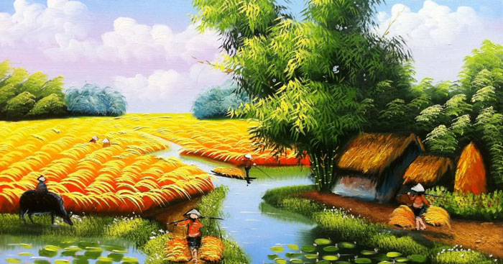
Trong anh và em hôm nay
Đều có một phần Đất Nước
Khi hai đứa cầm tay
Đất Nước trong chúng ta hài hoà nồng thắm
Khi chúng ta cầm tay mọi người
Đất Nước vẹn tròn, to lớn
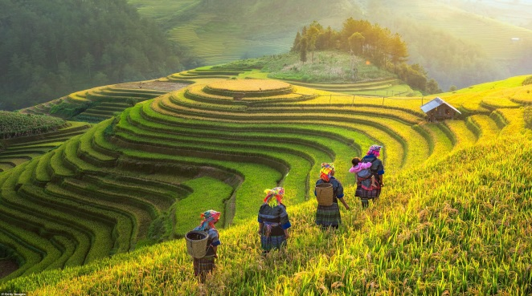
Mai này con ta lớn lên
Con sẽ mang Đất Nước đi xa
Đến những tháng ngày mơ mộng
Em ơi em Đất Nước là máu xương của mình
Phải biết gắn bó và san sẻ
Phải biết hoá thân cho dáng hình xứ sở
Làm nên Đất Nước muôn đời...
………………………………………………………………………………………………………………………………………………………………………………………………………………………………………………………………………………………………………..
ĐẤT NƯỚC TRONG MỖI CÁ NHÂN
- Nhà thơ khẳng định bên trong mỗi cá nhân đều có hình ảnh của Đất Nước vì:
+ Đất Nước gắn liền …………………………………………………………………………..
+ Đất Nước là hình ảnh ……………………………………………………………………….
+ ……………………………………………………………………………………………….
+ ……………………………………………………………………………………………….
- Không có một ai lớn lên mà không ………………………………………………………
……………………………………………………………………………………………..
- Phép điệp cấu trúc “Khi …” và “Đất Nước …” kết hợp phép liệt kê “hài hòa, nồng thắm, vẹn tròn, to lớn” …………………………………………………………………………………….
…………………………………………………………………………………………………..
…………………………………………………………………………………………………..
- “Hai đứa cầm tay” -> sự gắn kết ………………………………………………………………
- “Cầm tay mọi người” -> sự phát triển trong nhận thức và tình cảm. Cái cá nhân ………….
…………………………………………………………………………………………………………………………………………………………………………………………………….
TRÁCH NHIỆM CỦA MỖI CÁ NHÂN ĐỐI VỚI ĐẤT NƯỚC
……………………………………………………………………………………………………………………………………………………………………………………………………
- Câu thơ “Mai này khi con ta lớn lên” thể hiện ……………………………………………….
………………………………………………………………………………………………….
………………………………………………………………………………………………….
- “tháng ngày mơ mộng” ………………………………………………………………………..
………………………………………………………………………………………………….
- Ba tiếng “em ơi em” như lời thủ thỉ, tâm tình ………………………………………………..
………………………………………………………………………………………………….
- Phép so sánh “……………………………………………………” Đất Nước là một phần không thể ……………………………………………………………………………………….
- Điệp ngữ “…………………” kết hợp phép liệt kê “………………………………………….”
Càng cho ta thấy rõ hơn về ……………………………………………………………………
…………………………………………………………………………………………………..
- “Hóa thân cho dáng hình xứ sở” ………………………………………………………………
…………………………………………………………………………………………………..
“Một mùa xuân nho nhỏ
Lặng lẽ dâng cho đời
Dù là tuổi hai mươi
Dù là khi tóc bạc”
(Trích “Mùa xuân nho nhỏ” – Thanh Hải)
- Khi mỗi cá nhân biết ý thức về ……........................................................... thì đó cũng là lúc Đất Nước sẽ càng trường tồn, vững mạnh muôn đời.
“Làm nên Đất Nước muôn đời”
- TIỂU KẾT
……………………………………………………………………………………………………………………………………………………………………………………………………………………………………………………………………………………………………………………………………………………………………………………………………………………………………………………………………………………………………………

- 18 CÂU THƠ: KHẲNG ĐỊNH TẨM QUAN TRỌNG, SỰ HI SINH CỐNG HIẾN CỦA NHÂN DÂN CHO ĐẤT NƯỚC
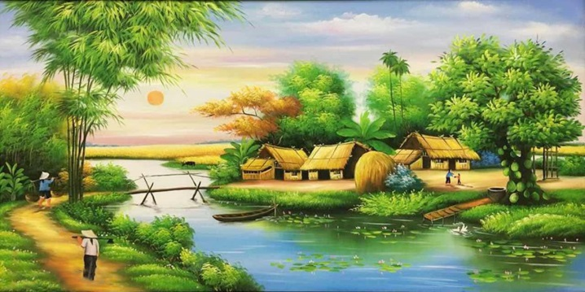
Em ơi em
Hãy nhìn rất xa
Vào bốn nghìn năm Đất Nước
Năm tháng nào cũng người người lớp lớp
Con gái, con trai bằng tuổi chúng ta
Cần cù làm lụng
Khi có giặc người con trai ra trận
Người con gái trở về nuôi cái cùng con
Ngày giặc đến nhà thì đàn bà cũng đánh
Nhiều người đã trở thành anh hùng
Nhiều anh hùng cả anh và em đều nhớ
Những em biết không
Có biết bao người con gái, con trai
Trong bốn nghìn lớp người giống ta lứa tuổi
Họ đã sống và chết
Giản dị và bình tâm
Không ai nhớ mặt đặt tên
Nhưng họ đã làm ra Đất Nước
………………………………………………………………………………………………………………………………………………………………………………………………………………………………………………………………………………………………………
- Cách nói “em ơi em” thể hiện …………………………………………………………………
………………………………………………………………………………………………….
- “Bốn nghìn năm Đất Nước” là lời khẳng định ……………………………………………….
………………………………………………………………………………………………….
- Tái hiện truyền thống văn hóa đầy tự hào của dân tộc
+ Cần cù ……………………………………………………………………………………….
+ Lòng dũng cảm ………………………………………………………………………………
…………………………………………………………………………………………………..
+ Những người anh hùng dân tộc ……………………………………………………………..
…………………………………………………………………………………………………..
- Sự cống hiến, hi sinh quên mình của những người anh hùng thầm lặng cho dân tộc
Họ đã sống và chết
Giản dị và bình tâm
Không ai nhớ mặt đặt tên
Nhưng họ đã làm ra Đất Nước
- Cách nói “giản dị, bình tâm”……………………………………………………………………
………………………………………………………………………………………………......
- Tác giả khẳng định “Nhưng họ đã làm ra Đất Nước” ……………………….......................
……………………………………………………………………………………………….
……………………………………………………………………………………………….
- TIỂU KẾT
……………………………………………………………………………………………………………………………………………………………………………………………………………………………………………………………………………………………………………………………………………………………………………………………………………………………………………………………………………………………………………
- GIÁ TRỊ NGHỆ THUẬT
- Bút pháp ……………………………………………………………………………………..
…………………………………………………………………………………………………
- Thủ pháp ……………………………………………………………………………………..
............................................................................................................................................
- Ngôn từ ……………………………………………………………………………………….
- Thể thơ ………………………………………………………………………………………..
- Giọng điệu …………………………………………………………………………………….

- GIÁ TRỊ MÀ TÁC PHẨM HƯỚNG ĐẾN CUỘC SỐNG
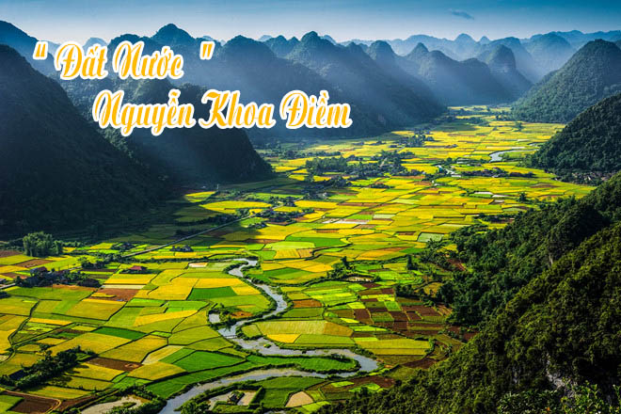
……………………………………………………………………………………………………………………………………………………………………………………………………………………………………………………………………………………………………………………………………………………………………………………………………………………………………………………………………………………………………………………………………………………………………………………………………………………………………………………………………………………………………………………………………………………………………………………………………………………………………………………………………………………………………………………………………………………………………………………………………………………………………………………..

SÓNG – XUÂN QUỲNH
PHIẾU HỌC TẬP – LẦN 1
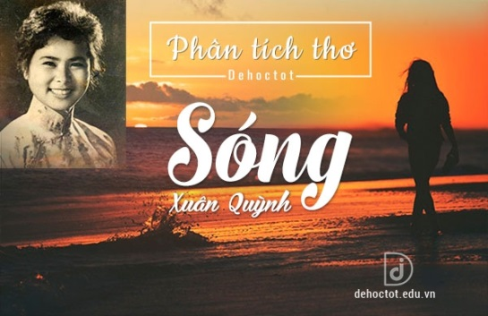
- TÌM HIỂU CHUNG
- Tác giả Xuân Quỳnh
- Xuân Quỳnh là một ……………………………………...
……………………………………………………………
- Phong cách sáng tác:
+ Thơ XQ là tiếng lòng ………………………………....
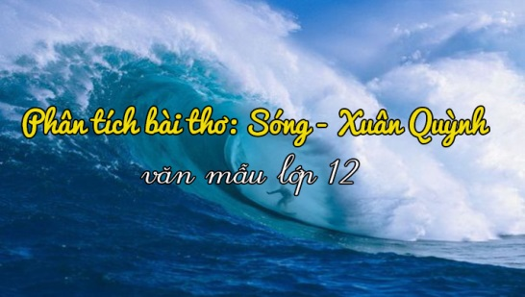
……………………………………………………………
+ Luôn da diết khát vọng ………………………………..
……………………………………………………………
- Tác phẩm “Sóng”
- Hoàn cảnh sáng tác:
+ Ra đời năm …………., là kết quả của chuyến đi ……………………………………………………………
…………….. thời kì kháng chiến ……………………………………………………………
+ Được in trong tập …………………………………………………………………………….
- Chủ đề:
+ Bài thơ là tiếng lòng ………………………………………………………………………..
…………………………………………………………………………………………………
………………………………………………………………………………………………….
- Thể thơ:……………………. Riêng khổ thơ thứ 5 …………………………………………..
- Bố cục:
+ Đoạn 1 (khổ thơ 1, 2): ………………………………………………………………………
+ Đoạn 2 (khổ 3, 4): ………………………………………………………………………….
+ Đoạn 3 (khổ 5, 6, 7): ………………………………………………………………………..
+ Đoạn 4 (khổ 8, 9): ………………………………………………………………………….
- PHÂN TÍCH TRỌNG TÂM
- KHỔ THƠ 1, 2: NGHĨ VỀ ĐẶC TÍNH CỦA SÓNG VÀ TÌNH YÊU CỦA EM
Dữ dội và dịu êm
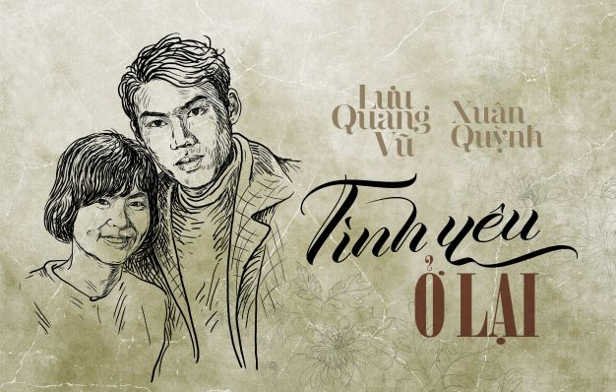
Ồn ào và lặng lẽ
Sông không hiểu nổi mình
Sóng tìm ra tận bể

Ôi con sóng ngày xưa
Và ngày sau vẫn thế
Nỗi khát vọng tình yêu
Bồi hồi trong ngực trẻ.
……………………………………………………………………………………………………………………………………………………………………………………………………………………………………………………………………………………………………………………………..
- Phép đối lập kết hợp liệt kê : “……………………………………………………..” thể hiện …………………………………………………………………………………………………
…………………………………………………………………………………………………
- Phép ẩn dụ “……….” Diễn tả tâm hồn của ………………………………………………….
- Sóng và em là cặp hình ảnh song hành.
- Phép nhân hóa “……………………………………………………………….” Cho ta thấy khát vọng muốn ………………………………………………………………………………
…………………………………………………………………………………………………
- Sóng không chấp nhận cuộc sống ……………………………………………………………
…………………………………………………………………………………………………
- Cũng như người phụ nữ ………………………………………………………………………
…………………………………………………………………………………………………
- Tư tưởng mới mẻ, hiện đại.
- Ở khổ thơ thứ 2, nhà thơ khẳng định tình yêu là khát vọng …………………………………
- Phép đối lập “……………………………..” nhấn mạnh về yếu tố thời gian kết hợp hai từ “…………………” cho thấy sự bất biến, vĩnh hằng.
- “Khát vọng tình yêu” …………………………………………………………………………
- Từ láy “bồi hồi”……………………………………………………………………………….
- “Trong ngực trẻ” => Chính tình yêu sẽ có sức mạnh diệu kì ………………………………..
…………………………………………………………………………………………………
- TIỂU KẾT
…………………………………………………………………………………………………………………………………………………………………………………………………………………………………………………………………………………………………………………………………………………………………………………………………………………………………………………………………………………………………………………………………………………..

- KHỔ THƠ 3, 4: NGHĨ VỀ SÓNG VÀ NGUỒN GỐC CỦA TÌNH YÊU
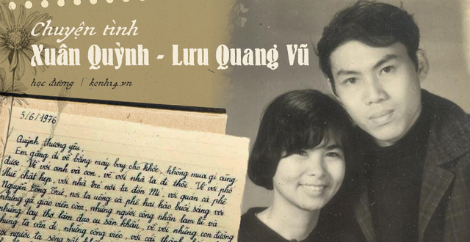
Trước muôn trùng sóng bể
Em nghĩ về anh, em
Em nghĩ về biển lớn
Từ nơi nào sóng lên?

Sóng bắt đầu từ gió
Gió bắt đầu từ đâu?
Em cũng không biết nữa
Khi nào ta yêu nhau.
……………………………………………………………………………………………………………………………………………………………………………………………………………………………………………………………………………………………………………………………..
- Đứng trước “muôn trùng sóng bể” …………………………………………………………..
…………………………………………………………………………………………………
- Phép điệp cấu trúc “………………………….” Người phụ nữ đang …………………………
- Nỗi lòng suy tư của em như đang tìm hiểu ………………………………………………….
- Câu hỏi tu từ: “………………………………?” ………………………………………………
…………………………………………………………………………………………………
- Câu hỏi tu từ xuất hiện 3 lần với nhịp thơ gấp gáp, dồn dập ………………………………..
………………………………………………………………………………………………….
- Cái lắc đầu: “em cũng không biết nữa”………………………………………………………..
…………………………………………………………………………………………………
- Cách cảm nhận về tình yêu thật tự nhiên, tình yêu muôn đời vẫn luôn là ………………..
……………………………………………………………………………………………..
- TIỂU KẾT
……………………………………………………………………………………………………………………………………………………………………………………………………………………………………………………………………………………………………………………………………………………………………………………………………………………………………………………………………………………………………………………………………………………

- KHỔ THƠ 5, 6, 7: NGHĨ VỀ SÓNG VÀ NHỮNG CUNG BẬC CẢM XÚC CỦA EM TRONG TÌNH YÊU
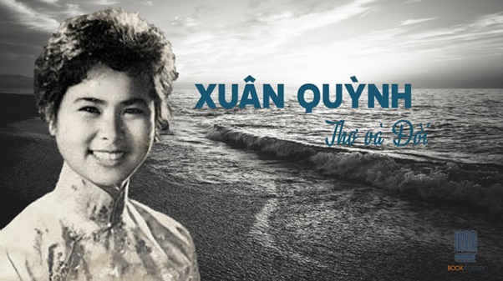
Con sóng dưới lòng sâu
Con sóng trên mặt nước
Ôi con sóng nhớ bờ
Ngày đêm không ngủ được
Lòng em nhớ đến anh
Cả trong mơ còn thức

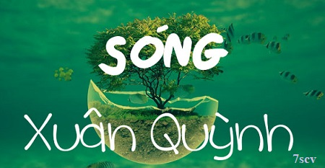
Dẫu xuôi về phương bắc
Dẫu ngược về phương nam

Nơi nào em cũng nghĩ
Hướng về anh - một phương

Ở ngoài kia đại dương
Trăm nghìn con sóng đó
Con nào chẳng tới bờ
Dù muôn vời cách trở.
……………………………………………………………………………………………………………………………………………………………………………………………………………………
KHỔ 5: Tình yêu gắn liền với nỗi nhớ
- Về hình thức, khổ thơ này có ………………………………………………………………..
………………………………………………………………………………………………….
- Về nội dung: nỗi nhớ chính là ………………………………………………………………..
- Nhịp thơ dạt dào, giọng điệu tha thiết ………………………………………………………..
- Điệp từ “…………………” kết hợp phép đối lập “………………………………………….”
………………………………………………………………………………………………..
- Từ cảm thán “……..” kết hợp phép nhân hóa “……………………………..” ……………..
…………………………………………………………………………………………………
- Em tách mình khỏi sóng để thể hiện ………………………………………………………….
- Cách nói phóng đại “……………………………………..” là điều vô lí trong hiện thực nhưng lại là ……………………………………………………………………………………………
………………………………………………………………………………………………….
“Nhớ ai bổi hổi bồi hồi
Như đứng đống lửa, như ngồi đống than” (ca dao)
Hay:
“Khăn thương nhớ ai
Khăn rơi xuống đất
………………………..
……………………….. (ca dao)
KHỔ 6: Sự thủy chung trong tình yêu
- Kết cấu song hành …………………………………………………………………………….
- Phép điệp cấu trúc “…………………………….” Kết hợp phép đối lập “……………………
…………………………………” => Cuộc đời tuy có bao trắc trở, xa xôi nhưng …………..
…………………………………………………………………………………………………
- Tình yêu của em gắn liền với nét đẹp đạo đức, truyền thống.
- Xuân Quỳnh đã sáng tạo ra một phương mới “……………………….” Là vì ……………..
…………………………………………………………………………………………………
KHỔ 7: Niềm tin – sức mạnh của tình yêu
- Kết cấu song hành …………………………………………………………………………….
- Niền tin là điểm tựa …………………………………………………………………………..
- Mượn hình ảnh sóng muôn đời vẫn vỗ vào bờ, nhà thơ khẳng định ……………………….
…………………………………………………………………………………………………
…………………………………………………………………………………………………
- Đây là sự táo bạo, độc đáo của XQ. Nếu người phụ nữ truyền thống sẽ luôn đợi chờ trong tình yêu:
“ Thuyền về có nhớ bến chăng
……………………………………………..” (ca dao)
Thì hình ảnh người phụ nữ trong bài thơ “Sóng” lại đầy…………………………………….
…………………………………………………………………………………………………
- Chính khi có niềm tin, con người sẽ ……………………………………………………..
………………………………………………………………………………………………
- TIỂU KẾT
……………………………………………………………………………………………………………………………………………………………………………………………………………………………………………………………………………………………………………………………………………………………………………………………………………………………………………………………………………………………………………………………………………………

- KHỔ THƠ 8, 9: SUY NGẪM VỀ CUỘC ĐỜI VÀ TÌNH YÊU
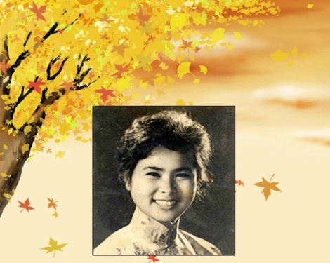
Cuộc đời tuy dài thế
Năm tháng vẫn đi qua
Như biển kia dẫu rộng
Mây vẫn bay về xa

Làm sao được tan ra
Thành trăm con sóng nhỏ
Giữa biển lớn tình yêu
Để ngàn năm còn vỗ.
………………………………………………………………………………………………………………………………………………………………………………………………………………………………………………………………………………………………………………………………
……………………………………………………………………………………………………………………………………………………………………………………………………………………………………………………………………………………………………………………………….………………………………………………………………………………………………………………………………………………………………………………………………………………………………………………………………………………………………………………………………
……………………………………………………………………………………………………………………………………………………………………………………………………………………………………………………………………………………………………………………………….………………………………………………………………………………………………………………………………………………………………………………………………………………………………………………………………………………………………………………………………
……………………………………………………………………………………………………………………………………………………………………………………………………………………………………………………………………………………………………………………………….………………………………………………………………………………………………………………………………………………………………………………………………………………………………………………………………………………………………………………………………
……………………………………………………………………………………………………………………………………………………………………………………………………………………………………………………………………………………………………………………………….
- TIỂU KẾT
……………………………………………………………………………………………………………………………………………………………………………………………………………………………………………………………………………………………………………………………………………………………………………………………………………………………………………………………………………………………………………………………………………………
- GIÁ TRỊ NGHỆ THUẬT
- Bút pháp ……………………………………………………………………………………..
…………………………………………………………………………………………………
- Thủ pháp ……………………………………………………………………………………..
............................................................................................................................................
- Ngôn từ ……………………………………………………………………………………….
- Thể thơ ………………………………………………………………………………………..
- Giọng điệu …………………………………………………………………………………….

- GIÁ TRỊ MÀ TÁC PHẨM HƯỚNG ĐẾN CUỘC SỐNG
………………………………………………………………………………………………………………………………………………………………………………………………………………………………………………………………………………………………………………………………………………………………………………………………………………………………………………………………………………………………………………………………………………………………………………………………………………………………………………………………………………………………………………………………………………………………………………………………………………………………………………………………………………………………………………………………………………………………………………………………………………………………………………………………………………………………………………………………………………………………………………….

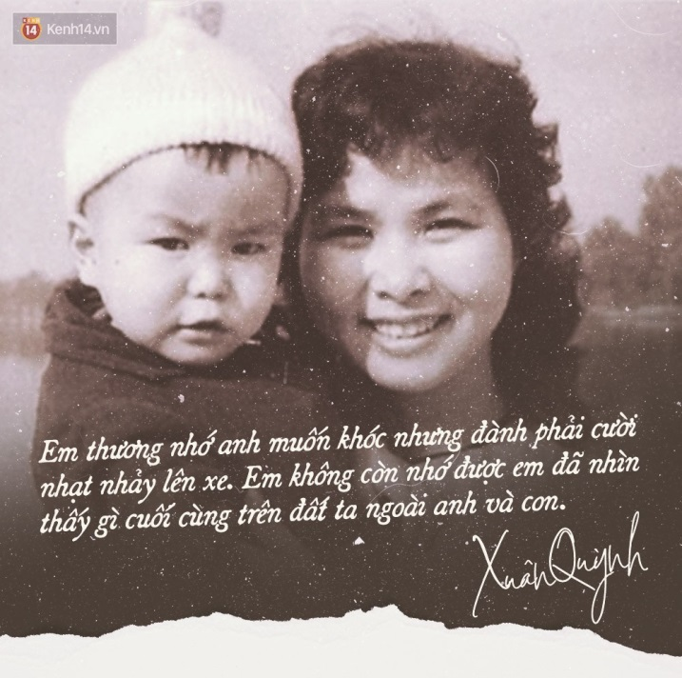
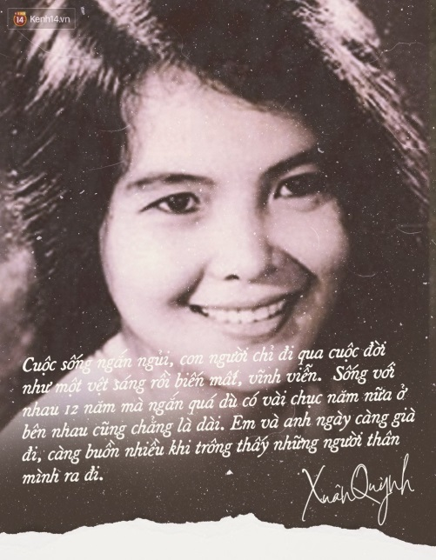

VỢ CHỒNG A PHỦ - TÔ HOÀI
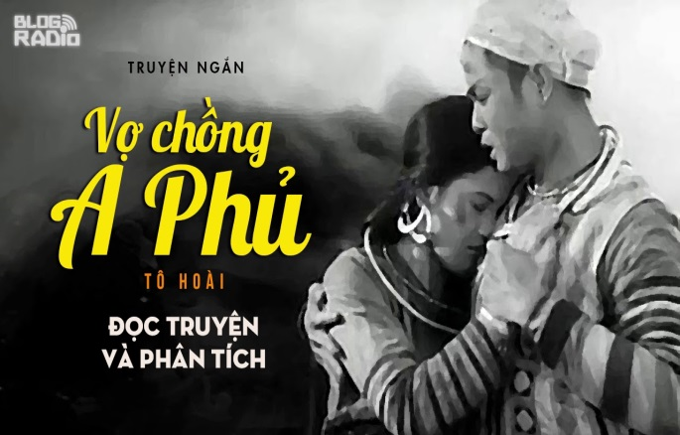
PHIẾU HỌC TẬP – LẦN 1
- TÁC GIẢ TÔ HOÀI
- Ông là một tác giả …………………………………
- Quan điểm sáng tác:
Viết văn là một quá trình …………………………………………………………………………………………………………
Đã là sự thật thì không thể …….……...................
……………………………………………………………………………………………………
- TÁC PHẨM “VỢ CHỒNG A PHỦ”
- Hoàn cảnh sáng tác, xuất xứ:
+Truyện “VCAP” là kết quả chuyến đi…………………………................................................
mà Tô Hoài cùng với bộ đội ……………………………………………………………………
trong giai đoạn kháng chiến …………………………………………………………………….
+ Truyện được in ……………………………………………………………………………….
- Chủ đề tư tưởng:
+ Truyện đã phản ánh được tình cảnh ………………………………………….của người lao động nghèo ……………………………. Họ bị bóc lột bởi…………………………………….
…………………………………………………………………………………………………
+ Trân trọng ………………………………………………………….. tự nhân vật đã tìm được
con đường giải phóng chính mình đến với ……………………………………………………
- Tóm tắt nội dung truyện
+ Truyện “VCAP” xoay quanh cuộc đời nhân vật………………………………………………
…………………………………………………………………………………………………
+ Mị là một cô gái ……………………………………………………………………………….
…………………………………………………………………………………………………
+ A Phủ là một chàng trai ……………………………………………………………………….
……………………………………………………………………nên phải chịu kiếp đời làm nô lệ gạt nợ cho nhà quan Thống lí.
+ Kết thúc truyện là cảnh Mị đã can đảm ………………………………………………………
Mị cùng bỏ trốn theo …………………………………………………………………………….
- PHÂN TÍCH TRỌNG TÂM
- NHÂN VẬT MỊ
  - Giới thiệu về nhân vật Mị
- Mị là một cô gái đẹp…………………………………………………………………………….
- Mị yêu lao động…………………………………………………………………………………
- Mị yêu tự do…………………………………………………………………………………….
- Mị ý thức được việc thà lao động cực khổ mà được tự do chứ không muốn…………………...
…………………………………………………………………………………………………
- Mị hiếu thảo với cha già………………………………………………………………………...
......................................................................................................................................................
  - Số phận
- Mị phải chịu kiếp đời “làm dâu …………….” tại nhà Thống lí Pá Tra.
- Mị chôn vì cuộc đời mình và dần mất đi hết sức sống.
- Càng ngày Mị càng……………………………………lùi lũi như con rùa………………........
....................................................................................................................................................
- Mị tự chôn mình trong cái buồng chật hẹp, tối om “tại cái buồng Mị nằm…………………….
.................................................................................có một chiếc của sổ một lỗ vuông bằng bàn tay……………………………………………………………………………………..không biết là sương hay là nắng”.
- Cuộc đời Mị là tiêu biểu cho ………………………………………………………………………..
  - Phẩm chất, tính cách, tâm trạng
- Sự trỗi dậy sức sống tiềm tàng mãnh liệt của Mị trong đêm tình mùa xuân
- Sự tác động của ngoại cảnh
+ Khung cảnh mùa xuân hân hoan, nô nức
+ Mị thấy những cái ……………………………………………………………………………..
+ Nhìn đám trẻ con ……………………………………………………………………………
+ Tiếng chiêng đánh ầm ĩ
+ Đặc biệt nhất là Mị nghe thấy …………………………………………………………………
- Diễn biến tâm trạng của Mị
+ Mị nhẩm thầm………………………………………………………………………………….
+ Mị lén lấy hũ rượu……………………………………………………………………………..
+ Mị thấy ình còn trẻ và Mị muốn……………………………………………………………….
- Đây là ước muốn ngoài tầm kiểm soát vì từ ngày về làm dâu, có lúc nào mà Mị được đi chơi.
+ Mị nghĩ lại quá khứ, nghĩ lại cuộc đời mình và Mị muốn ……………. “nếu có nắm lá ngón …………………………………………………………………………………………………..”
+ Tiếng sáo lại vang vọng và Mị muốn đi chơi
+ Mị xắn một miếng …………………………………………………………………………..
+ Mị sửa soạn lại ………………………………………………………………………………
+ Mị với tay lấy cái váy hoa……………………………………………………………………
- Nhưng một lần nữa, cường quyền bạo lực đã ………………………………………………
……………………………………………………………………………………………….
+ A Sử có thể trói được thể xác nhưng ………………………………………………………....
…………………………………………………………………………………………………
…………………………………………………………………………………………………
+ Khi tiếng sáo đã dứt cũng là lúc Mị tỉnh lại và Mị thổn thức ………………………………...
…………………………………………………………………………………………………
Tiểu kết:
…………………………………………………………………………………………………………………………………………………………………………………………………………………………………………………………………………………………………………………………………………………………………………………………………………
- Sức phản kháng táo bạo của Mị qua hành động Mị cắt dây mây cởi trói cho A Phủ và bỏ trốn theo A Phủ
- Giới thiệu về cuộc đời và hoàn cảnh của nhân vật A Phủ
……………………………………………………………………………………………………………………………………………………………………………………………………………………………………………………………………………………………………………………………………………………………………………………………………………………
- Sức phản kháng táo bạo của Mị
+ Mị đã từng thể hiện sức phản kháng qua hành động………………………………………….
+ Trong đêm tình mùa xuân …………………………………………………………………….
…………………………………………………………………………………………………..
+ Hiện tại Mị vô cùng dửng dưng………………………………………………………………
…………………………………………………………………………………………………..
…………………………………………………………………………………………………..
+ Khi Mị nhìn thấy dòng nước mắt …………………………………………………………….
- Mị đồng cảm, xót thương……………………………………………………………………
+ Tình thương người lớn hơn nỗi sợ cái chết ………………………………………………..
……………………………………………………………………………………………………………………………………………………………………………………………………………………………………………………………………………………………………………………………………………………………………………………………….
- Vượt qua rào cản của cường quyền và thần quyền để tự giải phóng chính mình.

- MỞ RỘNG
- Giá trị nghệ thuật
- Xây dựng tình huống truyện …………………………………………………………………
- Nghệ thuật trần thuật…………………………………………………………………………
- Xây dựng thành công nhân vật ………………………………………………………………
................................................................................................................................................
- Giọng văn tinh tế, nhẹ nhàng đượm màu sắc, phong vị dân tộc.
- Giá trị nhân đạo
- Cảm thông……………………………………………………………………………………..
- Trân trọng……………………………………………………………………………………..
- Tố cáo………………………………………………………………………………………….

- GIÁ TRỊ MÀ TÁC PHẨM HƯỚNG ĐẾN CUỘC SỐNG
………………………………………………………………………………………………………………………………………………………………………………………………………………………………………………………………………………………………………………………………………………………………………………………………………………………………………………………………………………………………………………………………………………………………………………………………………………………………………………………………………………………………

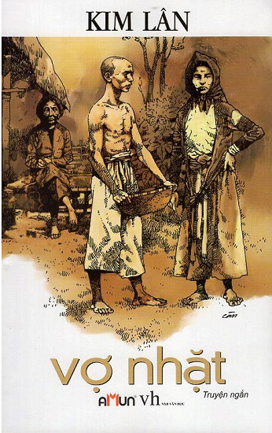
VỢ NHẶT – KIM LÂN
PHIẾU HỌC TẬP – LẦN 1
Điền vào chỗ trống những nội dung thích hợp:
- TÁC GIẢ KIM LÂN
-Là một nhà văn tiêu biểu ………………………………………………….
-Kim Lân thường hướng ngòi bút của mình về đề tài
………………………………………………………………………………………………………………………………………………………………
- TÁC PHẨM “VỢ NHẶT”
1.Hoàn cảnh sáng tác, xuất xứ
-Truyện “Vợ nhặt” có tiền thân là…………………………………………...
………………………………………………………được Kim Lân viết …………………………………………………………….nhưng còn dang dở và …………………………………………………………………………………………………
- Sau 1954, ……………………………………………………………………………………………
- Truyện được in trong tập truyện …………………………………………………………………
2. Chủ đề:
………………………………………………………………………………………………………………………………………………………………………………………………………………………………………………………………………………………………………………………………
- PHÂN TÍCH TRỌNG TÂM
- Nhân vật Tràng
  - Lai lịch, ngoại hình
…………………………………………………………………………………………………………………………………………………………………………………………………………………………………………………………………………………………………………………………………………………………………………………………………………………………………………
  - Phẩm chất, tính cách
- Vô tư, nông cạn
…………………………………………………………………………………………………………………………………………………………………………………………………………………………………………………………………………………………………………………………………………………………………………………………………………………………………………………………………………………………………………………………………………………………………………………………………………………………………………………………………………………………………………………………………………………………………………………………………………………………………………………………………………………………………………………………………………………………………………………………………………………………………….…………………………………………………………………………………………………………………………………………………………………………………………………………………………………………………………………………………………………………………………………………………………………………………………………..
- Nhân hậu, phóng khoáng
……………………………………………………………………………………………………………………………………………………………………………………………………………………………………………………………………………………………………………………………………………………………………………………………………………………………………………………………………………………………………………………………………………………………………………………………………………………………………………………………………………………………………………………………………………………………………………………………………………………………………………………………………………………………………………………………………………………………………………………………………………………………………………………………………………………………………………………………………………………………………………………………………………………………………………………………………………………………………………………………………………………………………………………………………………..
- Sau khi có vợ trở thành một người trách nhiệm với bản thân và gia đình, biết lo nghĩ về tương lai
………………………………………………………………………………………………………………………………………………………………………………………………………………………………………………………………………………………………………………………………………………………………………………………………………………………………………………………………………………………………………………………………………………………………………………………………………………………………………………………………………………………………………………………………………………………………………………………………………………………………………………………………………………………………………………………………………………………………………………………………………………………………………………………………………………………………………………………………………………………………………………………………………………………………………………………………………………………………………………………………………………………………………………………………………………………………………………………………………………………………………………………………………………………………………………………………………………………………………………………………………………………………………………………………………………………………………………………………………………………………………………………………………………………………………………………………………………………………………………………………
  - Số phận
……………………………………………………………………………………………………………………………………………………………………………………………………………………………………………………………………………………………………………………………………………………………………………………………………………………………………………………………………………………………………………………………………………………

- Nhân vật thị - người vợ nhặt
  - Lai lịch, ngoại hình, tên gọi
…………………………………………………………………………………………………………………………………………………………………………………………………………………………………………………………………………………………………………………………………………………………………………………………………………………………………………………………………………………………………………………………………………………………………………………………………………………………………………………………………………………………………………………………………………………………………………………………………………………………………………………………………………………..
  - Phẩm chất, tính cách
- Trước khi làm vợ Tràng
………………………………………………………………………………………………………………………………………………………………………………………………………………………………………………………………………………………………………………………………………………………………………………………………………………………………………………………………………………………………………………………………………………………………………………………………………………………………………………………………………………………………………………………………………………………………………………………………………………………………………………………………………………………………………………………………………………………………………………………………………………………………………………………………………………………………………………………………………………………………………………………………………………………………………………………………………………………………………………………………………………………………………………………………………………………………………………………………………………………………………………………………………………………………………………………………………………………………………………………………………………………………………………………………………………………………………………………………………………………………………
- Sau khi về làm vợ Tràng
………………………………………………………………………………………………………………………………………………………………………………………………………………………………………………………………………………………………………………………………………………………………………………………………………………………………………………………………………………………………………………………………………………………………………………………………………………………………………………………………………………………………………………………………………………………………………………………………………………………………………………………………………………………………………………………………………………………………………………………………………………………………………………………………………………………………………………………………………………………………………………………………………………………………………………………………………………………………………………………………………………………………………………………………………………………………………………………………………………………………………………………………………………………………………………………………………………………………………………………………
  - Số phận:
…………………………………………………………………………………………………………………………………………………………………………………………………………………………………………………………………………………………………………………………………………………………………………………………………………………………………………………………………………………………………………………………………………………………………………………………………………………………………………………………

- Nhân vật bà cụ Tứ
  - Giới thiệu chung về nhân vật
……………………………………………………………………………………………………………………………………………………………………………………………………………………………………………………………………………………………………………………………………………………………………………………………………………………………………………………………………………………………………………………………………………………..
  - Tâm trạng của bà cụ Tứ từ sau khi thấy nàng dâu mới
- Ngạc nhiên
……………………………………………………………………………………………………………………………………………………………………………………………………………………………………………………………………………………………………………………………………………………………………………………………………………………………………………………………………………………………………………………………………………………………………………………………………………………………………………………………………………………………………………………………………………………………………………………………………………………………………………………………………………………………………………………………………………………………………………………………..
- Mừng & tủi
…………………………………………………………………………………………………………………………………………………………………………………………………………………………………………………………………………………………………………………………………………………………………………………………………………………………………………………………………………………………………………………………………………………………………………………………………………………………………………………………………………………………………………………………………………………………………………………………………………………………………………………………………………………………………………………………………………………………………………………………………………………………………………………………………………………………………………
- Lo lắng
…………………………………………………………………………………………………………………………………………………………………………………………………………………………………………………………………………………………………………………………………………………………………………………………………………………………………………………………………………………………………………………………………………………………………………………………………………………………………………………………………………………………………………………………………………………………………………………………………………………………………………………………………………………………………………………………………………
- Hi vọng và lạc quan vào một ngày mai tươi sáng của gia đình (bữa cơm ngày đói)
…………………………………………………………………………………………………………………………………………………………………………………………………………………………………………………………………………………………………………………………………………………………………………………………………………………………………………………………………………………………………………………………………………………………………………………………………………………………………………………………………………………………………………………………………………………………………………………………………………………………………………………………………………………………………………………………………………………………………………………………………………………………………………………………………………………………………………………………………………………………………………………………………………………………………………………………………………………………………………………………………………………………………………………………………………………………………………
- MỞ RỘNG
- Giá trị nghệ thuật
- Tình huống truyện………………………………………………………………………………
- Xây dựng nhân vật………………………………………………………………………………
- Ngôn từ…………………………………………………………………………….....................
- Giá trị nhân đạo
- Cảm thông………………………………………………………………………….....................
- Trân trọng………………………………………………………………………….....................
- Tố cáo…………………………………………………………………………………………
- Giá trị mà tác phẩm hướng đến cuộc sống
…………………………………………………………………………………………………………………………………………………………………………………………………………………………………………………………………………………………………………………………………………………………………………………………………………………………………………………………………………………………………………………………………………………………………………………………………………………………………………………………………………………………………………………………………………………………………………..

Chuyên đề
CHIẾC THUYỀN NGOÀI XA – NGUYỄN MINH CHÂU

PHIẾU HỌC TẬP – LẦN 1
- TÁC GIẢ NGUYỄN MINH CHÂU
- Là một nhà văn tiêu biểu …………………………..
……………………………………………………...
- Là cây bút đặt nền tảng cho ……………………….
……………………………………………………...
- Sau 1975, Nguyễn Minh Châu hướng ngòi bút của mình ……………………………………………….
- TÁC PHẨM “CHIẾC THUYỀN NGOÀI XA”
- Hoàn cảnh sáng tác, xuất xứ
- Ra đời năm …………….. in đậm phong cách ………………………………..của nhà văn Nguyễn Minh Châu
- Được in trong ………………………………………………………………………………….
- Chủ đề
………………………………………………………………………………………………………………………………………………………………………………………………………………………………………………………………………………………………………………………………………………………………………………………………………………………………
- Ý nghĩa nhan đề
Nhan đề bao quát được…………………………………………………………………………….
………………………………………………………………………………………………………………………………………………………………………………………………………………
Nhan đề thể hiện mối quan hệ giữa…………………………………………………………………
………………………………………………………………………………………………………
Cần có góc nhìn…………………………………………………………………………………….

- PHÂN TÍCH TRỌNG TÂM
- Hai phát hiện và bài học nhận thức của nghệ sĩ Phùng
  - Phát hiện 1: ……………………………………………………………………...
-Vẻ đẹp
:………………………………………………………………………………………………………………………………………………………………………………………………………………………………………………………………………………………………………………………………………………………………………………………………………………………………………………………………………………………………………………………………………………………………………………………………………………………………………………………………………………………………………………………………………………………………………………………………………………………………………………………………………………………………………………………………………………………………………………………………
-Cảm nhận của Phùng
:……………………………………………………………………………………………………………………………………………………………………………………………………………………………………………………………………………………………………………………………………………………………………………………………………………………………………………………………………………………………………………………………………………………………………………………………………………………………………………………………………………………………………………………………………………………………………………………………………………………………………………………………………………………
  - Phát hiện 2:……………………………………………………………………..
-Diễn biến
:……………………………………………………………………………………………………………………………………………………………………………………………………………………………………………………………………………………………………………………………………………………………………………………………………………………………………………………………………………………………………………………………………………………………………………………………………………………………………………………………………………………………………………………………………………………………………………………………………………………………………………………………………………………
-Cảm nhận của Phùng
:………………………………………………………………………………………………………………………………………………………………………………………………………………………………………………………………………………………………………………………………………………………………………………………………………………………………………………………………………………………………………………………………………………………………………………………………………………………………………………………………..
  - Bài học nhận thức
- Cuộc sống luôn tồn tại ………………………………………………………………………………………………………………………………………………………………………………………………………………
- Cần nhìn cuộc đời bằng góc nhìn ………………………………………………………………………………………………………………………………………………………………………………………………………………
- Người nghệ sĩ cần ………………………………………………………………………………………………………………………………………………………………………………………………………………………………………………………………………………………………………………………………………………………………………………………………………………………………………………………………………………………………………………………………………

- Nhân vật người đàn bà hàng chài
  - Giới thiệu nhân vật (lai lịch, ngoại hình, tên gọi)
:……………………………………………………………………………………………………………………………………………………………………………………………………………………………………………………………………………………………………………………………………………………………………………………………………………………………………………………………………………………………………………………………………………………………………………………………………………………………………………………………………………………………………………………………………………………………………………………………………………………………………………………………………………………
  - Số phận
-Chị là nạn nhân của ………………………………………………………………………………..
………………………………………………………………………………………………………
“ba ngày một trận nhẹ……………………………………………………………………………”
-Chịu cái vẻ ngoài xấu xí…………………………………………………………………………
-Nghèo khổ…………………………………………………………………………………………
………………………………………………………………………………………………………………………………………………………………………………………………………………………………………………………………………………………………………………………
  - Phẩm chất, tính cách
- Nhẫn nhục, cam chịu
:…………………………………………………………………………………………………………………………………………………………………………………………………………………………………………………………………………………………………………………………………………………………………………………………………………………………………………………………………………………………………………………………………………………………………………………………………………………………………………………………………………………………………………………………………………………………………………………………………………………………………………………………………………………….
- Giàu lòng yêu thương con cái
:………………………………………………………………………………………………………………………………………………………………………………………………………………………………………………………………………………………………………………………………………………………………………………………………………………………………………………………………………………………………………………………………………………………………………………………………………………………………………………………………………………………………………………………………………………………………………………………………………………………………………………………………………………………………………………………………………………………………………………………………..
- Vị tha, hi sinh
:……………………………………………………………………………………………………………………………………………………………………………………………………………………………………………………………………………………………………………………………………………………………………………………………………………………………………………………………………………………………………………………………………………………………………………………………………………………………………………………………………………………………………………………………………………………………………………………………………………………………………………………………………………………
- Thấu hiểu lẽ đời
:………………………………………………………………………………………………………………………………………………………………………………………………………………………………………………………………………………………………………………………………………………………………………………………………………………………………………………………………………………………………………………………………………………………………………………………………………………………………………………………………………………………………………………………………………………………………………………………………………………………………………………………………………………………………………………………………………………………………………………………………………………………………………………………………………………………………………………………………………………………………………………………………………………………………………………………………………………………………………………………………

- MỞ RỘNG
- Giá trị nghệ thuật
- Tình huống truyện………………………………………………………………………………
- Xây dựng nhân vật………………………………………………………………………………
- Ngôn từ…………………………………………………………………………….....................
- Giá trị nhân đạo
- Cảm thông………………………………………………………………………….....................
- Trân trọng………………………………………………………………………….....................
- Tố cáo…………………………………………………………………………………………
- Giá trị mà tác phẩm hướng đến cuộc sống
…………………………………………………………………………………………………………………………………………………………………………………………………………………………………………………………………………………………………………………………………………………………………………………………………………………………………………………………………………………………………………………………………………………………………………………………………………………………………………………………………………………………………………………………………………………………………………

NGƯỜI LÁI ĐÒ SÔNG ĐÀ – NGUYỄN TUÂN
PHIẾU HỌC TẬP – LẦN 1
- TÌM HIỂU CHUNG
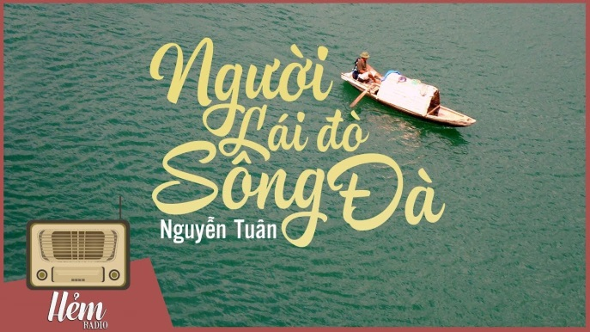
- Tác giả Nguyễn Tuân
- Nguyễn Tuân là một …………………………..
…………………………………………………
- Ông là người …………………………………..
…………………………………………………
…………………………………………………
…………………………………………………
- Tác phẩm
- Hoàn cảnh sáng tác, xuất xứ
…………………………………………………………………………………………………
…………………………………………………………………………………………………
- Chủ đề:
…………………………………………………………………………………………………………………………………………………………………………………………………….
- PHÂN TÍCH TRỌNG TÂM
- HÌNH TƯỢNG CON SÔNG ĐÀ (HUNG BẠO VÀ TRỮ TÌNH)
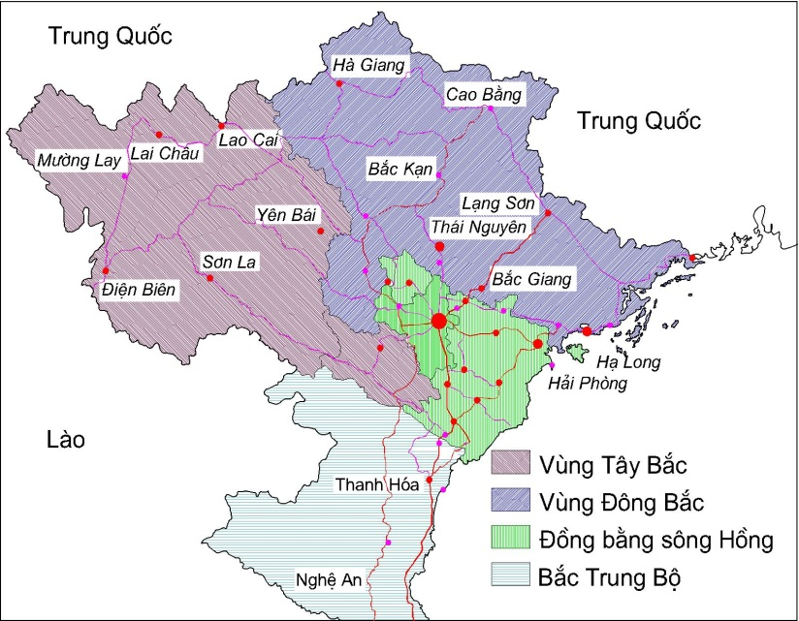
  - SÔNG ĐÀ HUNG BẠO
- Cảnh vách đá thành ở bờ sông
……………………………………………
……………………………………………
……………………………………………
……………………………………………
……………………………………………
……………………………………………
……………………………………………
……………………………………………
……………………………………………
……………………………………………
……………………………………………
- Quãng mặt ghềnh Hát Lóong:
………………………………………………………………………………………………………………………………………………………………………………………………………………………………………………………………………………………………………………………………………………………………………………………………………………………………………………………………………………………………………………………………………………………………………………………………………………………………………………
- Những cái hút nước ở quãng Tà Mường Vát
………………………………………………………………………………………………………………………………………………………………………………………………………………………………………………………………………………………………………………………………………………………………………………………………………………………………………………………………………………………………………………………………………………………………………………………………………………………………………………
- Cảnh thác nước
………………………………………………………………………………………………………………………………………………………………………………………………………………………………………………………………………………………………………………………………………………………………………………………………………………………………………………………………………………………………………………………………………
- Trùng vi thạch trận
………………………………………………………………………………………………………………………………………………………………………………………………………………………………………………………………………………………………………………………………………………………………………………………………………………………………………………………………………………………………………………………………………………………………………………………………………………………………………………………………………………………………………………………………………………………
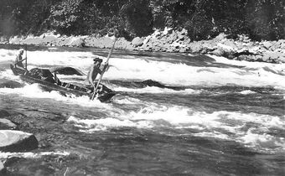
- TIỂU KẾT
……………………………………………………………………………………………………………………………………………………………………………………………………………………………………………………………………………………………………………………………………………………………………………………………………………………………………………………………………………………………………………………………………………………..

  - SÔNG ĐÀ TRỮ TÌNH
- Từ trên máy bay nhìn xuống
………………………………………………………………………………………………………………………………………………………………………………………………………………………………………………………………………………………………………………………………………………………………………………………………………………………………………………………………………………………………………………………………………
- Từ trong rừng ra
………………………………………………………………………………………………………………………………………………………………………………………………………………………………………………………………………………………………………………………………………………………………………………………………………………………………………………………………………………………………………………………………………
- Từ giữa sông
………………………………………………………………………………………………………………………………………………………………………………………………………………………………………………………………………………………………………………………………………………………………………………………………………………………………………………………………………………………………………………………………………

- TIỂU KẾT
………………………………………………………………………………………………………………………………………………………………………………………………………………………………………………………………………………………………………………………………

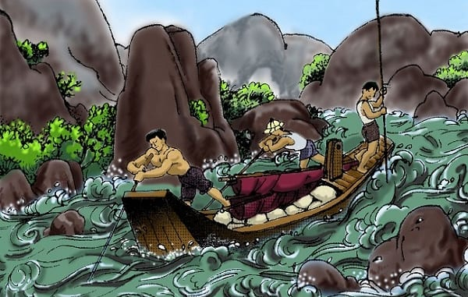
- HÌNH TƯỢNG NGƯỜI LÁI ĐÒ SÔNG ĐÀ (TRÍ DŨNG, TÀI HOA, BÌNH DỊ KHIÊM TỐN)
  - BỐI CẢNH ÔNG LÁI ĐÒ XUẤT HIỆN
……………………………………………………………………………………………………………………………………………………………………………………………………………………………………………………………………………………………………………………………………………….
  - LAI LỊCH, NGOẠI HÌNH
- Lai lịch
………………………………………………………………………………………………………………………………………………………………………………………………………………
- Ngoại hình (tay, chân, giọng nói, nhỡn giới)
………………………………………………………………………………………………………………………………………………………………………………………………………………………………………………………………………………………………………………………
  - PHẨM CHẤT TRÍ DŨNG, TÀI HOA
- Bình tĩnh, ung dung
………………………………………………………………………………………………………………………………………………………………………………………………………………………………………………………………………………………………………………………
- Dũng cảm, mưu trí
………………………………………………………………………………………………………………………………………………………………………………………………………………………………………………………………………………………………………………………
- NGHỆ THUẬT VƯỢT THÁC, LEO GHỀNH
+ Vòng vây 1:
Thử thách:……………………………………………………………………………………….
…………………………………………………………………………………………………..
Cách ứng phó:…………………………………………………………………………………..
…………………………………………………………………………………………………..
+ Vòng vây 2:
Thử thách:………………………………………………………………………………………
………………………………………………………………………………………………….
Cách ứng phó:………………………………………………………………………………….
………………………………………………………………………………………………….
…………………………………………………………………………………………………..

+ Vòng vây 3:
Thử thách:………………………………………………………………………………………
………………………………………………………………………………………………….
Cách ứng phó:…………………………………………………………………………………..
………………………………………………………………………………………………….
  - PHẨM CHẤT BÌNH DỊ, KHIÊM TỐN
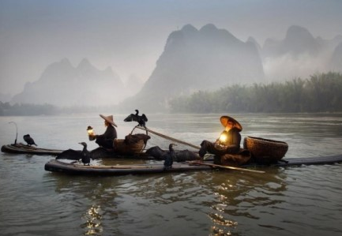
……………………………………………………………………………………………………………………………………………………………………………………………………………………………………………………………………………………………………………………………………………………………………………………………………………………………………………………………………………………………………………………………………………………………………………………………………………………………………………………………………………………………………………………………………………………………………………………………………………………………….

- GIÁ TRỊ NGHỆ THUẬT
- Bút pháp: ………………………………………………………………………………………..
- Thủ pháp:………………………………………………………………………………………..
- Ngôn từ:…………………………………………………………………………………………
- Thể hiện đặc trưng phong cách sáng tác tài hoa, uyên bác của Nguyễn Tuân, kết hợp tri thức ……………………………………………………………………………………………..
…………………………………………………………………………………………………..
III. MỞ RỘNG (GIÁ TRỊ MÀ TÁC PHẨM HƯỚNG ĐẾN CUỘC SỐNG)
………………………………………………………………………………………………………………………………………………………………………………………………………………………………………………………………………………………………………………………………………………………………………………………………………………………………………………………………………………………………………………………………………………………………………………………………………………………………………………………………………………………………………………………………………………………………………………………………………………………………………………………………

